1. Křemílek a ….

2. První měsíc v roce je ….

3. Kdo snědl Koblížka ? …..

4. Co značí tato značka ? [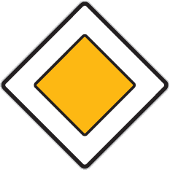](http://www.google.cz/url?sa=i&source=images&cd=&cad=rja&docid=rPZR62uxwXtW1M&tbnid=i3tJBt1QKOo2xM:&ved=0CAgQjRwwAA&url=http://www.vsechny-autoskoly.cz/dopravni_znacka/hlavni_pozemni_komunikace/&ei=Sv2IUfU0hcGEB_OVgZgM&psig=AFQjCNH4-VJZ5y5ZYx7JPrK7o4B-30Gu-Q&ust=1368018634060387)

5. Plodem jabloně je ……

6. Po zimě následuje …..

7. Žluté ovoce …..

8. 10 krát 10 je …..

9. 10 + 10 je …

10. Uprostřed broskve je …

